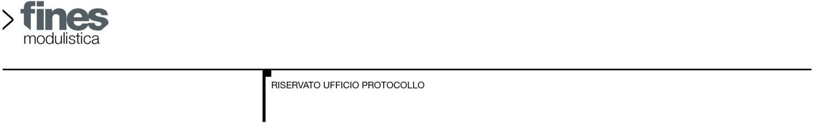

Al Sindaco Comune di

RICHIESTA DI ISCRIZIONE AL SERVIZIO DI REFEZIONE SCOLASTICA

Il/La sottoscritto/a
Codice fiscale
Cittadinanza
Nato/a a | Prov. | il
Residente in | Prov. | CAP
Via/Fraz/Loc. | n°
E-mail | Telefono
In qualità di | del minore
Nome e cognome
Codice fiscale
Cittadinanza
Nato/a a | Prov. | il
Residente in | Prov. | CAP
Via/Fraz/Loc. | n°

CHIEDE
l’iscrizione del/la proprio/a figlio/a, iscritto/a alla classe sezione , al servizio di refezione per l’anno scolastico , presso la scuola:
Dell’infanzia
Primaria
Secondaria di I grado

CHIEDE INOLTRE
•
che al/la proprio/a figlio/a sia somministrata una dieta individuale, come da certificato medico allegato; che al/la proprio/a figlio/a, per motivi religiosi, sia somministrata una dieta priva di
•

Consapevole delle responsabilità penali e civili derivanti in caso di dichiarazioni false e mendaci, ai sensi del DPR 445/2000, e presa visione dell’informativa in materia di protezione dei dati personali, ai sensi degli artt. 12, 13 e 14 del Regolamento UE 679/2016, disponibile sul sito web dell'Ente al quale è rivolta l’istanza o reperibile nei locali dello stesso,

DICHIARA
(selezionare l’opzione secondo le modalità di erogazione del servizio presso la scuola di iscrizione)
che è l’unico/a figlio/a ad usufruire del servizio mensa e che la quota per ogni pasto fruito è di €
di voler iscrivere più figli al servizio mensa, come indicato nel modello in allegato (compilare e allegare il modello fines_demografico_46) e che quindi la quota da versare per ogni pasto fruito è di €
che il/la figlio/a usufruisce già del servizio mensa e che quindi la quota da versare per ogni pasto fruito è di €
di essere a conoscenza che l’Amministrazione comunale utilizzerà il numero di cellulare e/o indirizzo email sopra indicati per l’invio di informazioni relative alla situazione aggiornata del debito presente sulla smart
card utilizzata per il servizio di refezione scolastica
 | di avere diritto alla riduzione del % del pagamento della quota del pasto della refezione scolastica in quanto:
 | il valore ISEE del proprio nucleo familiare ammonta a
 | il minore per cui si intende richiedere il beneficio è residente in
 | il valore ISEE risultante dalla DSU resa in data ammonta a €
 | che gli eventuali redditi prodotti all’estero da tutti i componenti il nucleo familiare e non inclusi nell’ISEE, sono riferiti all’anno e risultano essere prodotti da:
 | Nome e cognome
 | Codice fiscale
 | Nato/a a | Prov. | il
 | Residente in | Prov. | CAP
 | Via/Fraz/Loc. | n°
 | email | Telefono
 | per un importo pari a euro
che nessuno dei componenti il nucleo familiare ha percepito, in riferimento all’anno , alcun reddito prodotto all’estero e non incluso nell’ISEE
Di essere in regola con i pagamenti relativi all’anno scolastico 2021/2022

SI IMPEGNA
a versare la quota per ogni pasto fruito dal/la proprio/a figlio/a.

Il/La dichiarante

